（S788/S7PU）顾客特殊要求
更新项目序号 | 更新项目名称 | 更新时间 | 客户协议编号
共用2（1,2）  共用4  Cam1 ，镍 | 删除  新增  移到共用4 | 20180901 | S78820180904
共用2（3），cam2 |  | 20180522 | S9VY20180420
备注：更新的内容以蓝色字体显示
共用部分：
- 标记:
  - 此顾客在字符层上的周期设计很特殊，工程制作时注意以下几点：1）当文件字符层上出现“WWYY”或“YYWW”字样时，则代表生产周期，制作时将其改成4个“8”；2）更成4个“8”后，周期格式判断需要根据顾客设计要求(见附图)：
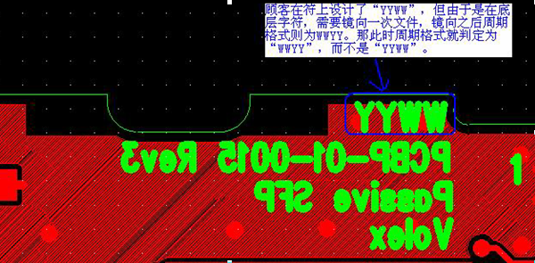

- 其他:
  - 已删除
  - 已删除
  - 此顾客每个单都会附一份PDF外形尺寸要求表，工程制作时须严格测量每一组数据，并抓图纸到生产,图纸上必须在每一组数据处做好序列号标识，如下图①②③④⑤所示（在ERP终检工序备注：需按图纸测量外形尺寸，并记录每一位置测试数据在报告中；在ERP外形工序备注：需按图纸测量首板外形尺寸）
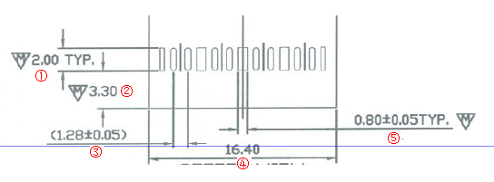
3. 表面处理：
此顾客对镍厚要求严格，如果表面处理中含有镀镍，ERP中必须填写清楚。一般顾客说明信息最小镍厚为3.81UM，没有上限要求（有特殊要求除外）；比如水金+电镀金手指工艺，在全板镀金处的“表面镍厚≥(μm)”填写3.81
4.盘中孔：
有盘中孔时，需要与顾客明确是否树脂塞孔+电镀填平

预审部分： 无

CAM部分：
- 移到共用部分了
- ERP备注：
开料工序备注：必须在工卡上备注材料名称与批次号
层压工序备注：必须在工卡上备注PP的名称与批次号
阻焊工序备注：必须在工卡上备注阻焊油墨的名称与批次号

.

